2016—2017学年度第二学期
汪清六中高一化学3月月考试题
班级： 姓名：
一、选择题（共51分，每小题3分）
1．19世纪中叶，门捷列夫的突出贡献是资*源%库
A.提出原子学说
B.绘制出第一张元素周期表
C.提出分子学说
D.发现氧气

2．关于元素周期表的说法正确的是
A.元素周期表有8个主族
B.ⅠA族的元素全部是金属元素
C.元素周期表有7个周期
D.短周期是指第一、二周期
3．X+的结构示意图为 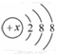，则X元素在周期表中的位置是
A.第三周期0族
B.第四周期第ⅠA族
C.第三周期第ⅠA族
D.第三周期第ⅦA族
4．某离子的结构示意图与Mg2+相同，则下列说法正确的是
A.该离子一定在第三周期
B.该离子一定在第二周期
C.若该离子是阳离子，则一定在第三周期
D.若该离子是阴离子，则一定在第三周期
5．下列四种元素中，非金属性最强的是
A．Cl B．P
C．S D．Si
6．下列关于F、Cl、Br、I性质的比较中不正确的是
A.原子核外电子层数随核电荷数的增加而增多
B.气态氢化物的稳定性随核电荷数的增多而增强
C.原子半径随核电荷数的增加而增大
D.单质的颜色随核电荷数的增加而加深
7．铋(Bi)在医药方面有重要应用。下列关于Bi和Bi的说法正确的是
A.Bi和Bi都含有83个中子
B.Bi和Bi互为同位素
C.Bi和Bi的核外电子数不同
D.Bi和Bi分别含有126和127个质子
8.下列关于O的叙述正确的是
A．质量数为8 B．质子数为8
C．中子数为16 D．电子数为16
9.第ⅠA族元素具有相似的化学性质，是由于它们的原子具有相同的
A．原子半径 B．电子层数
C．核外电子数 D．最外层电子数
10.蓝宝石的主要成分为第ⅢA族元素的氧化物，该氧化物为。
A．Al₂O₃ B．CuO
C．Fe₂O₃ D．MgO
11.下列各表中的数字代表的是元素的原子序数。表中数字所对应的元素与它们在周期表中的位置相符的是$来&源：ziyuanku.com
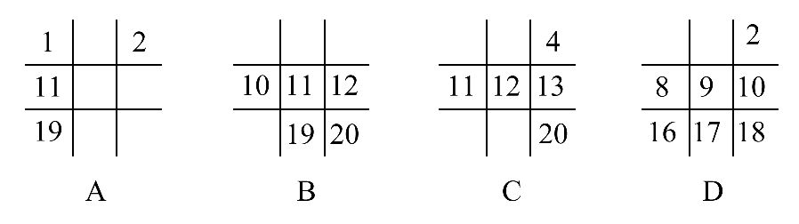
12．短周期元素A、B、C在元素周期表中的位置如图所示。已知B、C两元素所在族数之和是A元素族数的2倍,B、C两元素的原子序数之和是A元素的4倍,则A、B、C是WWW.ziyuanku.com
A.Be、Na、Al B.B、Mg、Si
C. O、P、Cl D.C、Al、P
13．已知短周期元素的离子_{a}A²⁺、_{b}B⁺、_{c}C³⁻、_{d}D⁻都具有相同的电子层结构,则下列叙述正确的是
A.原子半径:A>B>C>D B.原子序数:d>c>b>a
C.离子半径:C³⁻>D⁻>B⁺>A²⁺ D.单质的还原性:A>B>D>CWWW.ziyuanku.com
14．同周期的X、Y、Z三种元素，已知最高价氧化物对应水化物的酸性由强到弱的顺序为HXO₄＞H₂YO₄＞H₃ZO₄，则下列说法中，正确的是
A.原子半径：X＞Y＞Z
B.非金属性：X＞Y＞Z
C.气态氢化物的稳定性：ZH₃＞H₂Y＞HX
D.原子序数：Z＞Y＞X$来&源：ziyuanku.com
15．下列各元素性质的递变规律错误的是
A.Li、Be、B原子最外层电子数依次增多
B.P、S、Cl元素的最高正化合价依次升高
C.B、C、N、O、F原子半径依次增大
D.Li、Na、K、Rb的金属性依次增强
16．最近，复旦大学出现了校园铊投毒案，犯罪嫌疑人日前已被批捕。此前，清华大学也出现过类似的案例。铊是超导材料的组成元素之一，铊在周期表中位于第六周期，与铝是同族元素，元素符号是Tl，以下对铊的性质的推断不正确的是。
A.铊是易导电的银白色金属 B.能生成＋3价离子化合物
C.Tl(OH)₃是两性氢氧化物 D.Tl³⁺的氧化能力比Al³⁺弱
17．下列说法正确的是
A.SiH₄比CH₄稳定
B.O^{2－}半径比F－的小
C.Na与Cs属于第ⅠA族元素，Cs失电子能力比Na的强
D.P和As属于第ⅤA族元素，H₃PO₄酸性比H₃AsO₄的弱
二、填空题（共49分）
18．(6分)画出下列元素的原子结构示意图。
①核电荷数为13的元素：__________。
②某元素原子的最外层电子数等于次外层电子数：__________________ 。
③L 层电子数是M层电子数2倍的元素： ___________________ 。
19．（8分）原子序数为11～17号的元素，随核电荷数的递增，以下各项内容的变化是填“增大（强）”、“减小（弱）”或“相同（不变）”］。
（1）各元素的原子半径依次_________，其原因是____________。资*源%库
（2）各元素原子的电子层数__________，最外层电子数依次_____________。
（3）元素的金属性逐渐__________ ，而非金属性逐渐__________，元素失电子能力逐渐__________ ，得电子能力逐渐__________ 。
20．（15分）美国华裔科学家叶军领导一个研究小组成功制造出全球最准确的时钟，两亿年误差不足一秒。它是一个锶原子钟，比铯原子喷泉钟准确得多，估计将可大大促进不同的电讯网络的发展，将使全球各地的船只导航变得更为准确。请根据锶、铯在元素周期表中的位置，推断下列内容：
（1）锶元素属于________（填“金属”或“非金属”）元素，金属性比钙元素________（填“强”或“弱”），锶原子的核内质子数为________，原子核外有________个电子层，其原子结构示意图为：___________，其原子半径___________镁（填“大于”、“小于”或“等于”）；铯的原子核外共有________层电子，最外层电子数为___________。
（2）铯与水起剧烈反应，放出___________色气体，同时使滴有紫色石蕊试液的溶液显___________色，因为___________ （写出化学方程式）。
（3）碳酸锶是________色粉末，与盐酸反应的化学方程式为___________ 。
21．(12分)（1）X元素的原子核外有2个电子层,其中L层有5个电子,该元素在周期表中的位置是 ,最高价氧化物的化学式为 ,该元素的氢化物和最高价氧化物对应的水化物反应的化学方程式为 。
（2）Y为短周期元素,若其最高价氧化物对应水化物的化学式为HYO₃,则此时Y元素的化合价为 ,Y原子的最外层电子数为 ,其气态氢化物的化学式为 。
22．（8分）下表是元素周期表示意图的一部分。
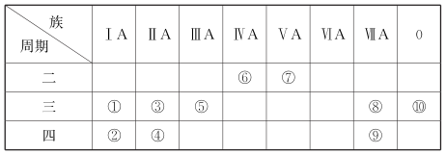
请回答下列问题:
(1)元素③~⑦中,原子半径最大的是 (填元素符号)。
(2)元素①~⑩中,最高价氧化物对应的水化物中酸性最强的是 (填化学式,下同),呈两性的氢氧化物是 。
(3)元素⑦的最高价氧化物对应的水化物与其氢化物能生成盐M,M中含有的化学键类型有 。

资*源%库
化学答案
选择题
1—5 BCBCA 6—10 BBBDA 11-17 DCCBCCC
二、填空题
18、略
19．（1）减小 电子层数相同时，随核电荷数增大，原子核对外层电子的引力增大，因此原子半径减小（2）相同 增大（3）减弱 增强 减弱 增强
20．（1）金属 强 38 5 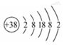 大于 6 1
（2）无 蓝 2Cs+2H₂O=2CsOH+H₂↑
（3）白 SrCO₃+2H⁺=Sr^{2＋}+CO₂↑+H₂O
21．（1）第二周期ⅤA族;N₂O₅;NH₃+HNO₃=NH₄NO₃（2）+5;5;YH₃
22.【答案】(1)Ca (2)HClO₄ Al(OH)₃ (3)离子键、共价键

